**Создание новой системы управления бионических протезов.**

____________________________________________________________________________

*(название работы)*

|  |  |
| --- | --- |
| Фамилия, имя, отчество автора | Рожков Данила Аркадьевич. |
| Город | Королев |
| Школа/ссуз | Федеральное государственное бюджетное образовательное учреждение высшего образования «Технологический университет имени дважды Героя Советского Союза, летчика-космонавта А.А. Леонова», Колледж космического машиностроения и технологий, ККМТ |
| Класс/курс | 2 курс |
| Фамилия, имя, отчество соавтора *(при наличии)* | Свириденко Наталья Романовна  Швалова София Сергеевна |
| Фамилия, имя, отчество научного руководителя/наставника *(при наличии)* | Эшанов Алишер Алимджанович-  кандидат физико-математических наук, преподаватель высшей категории  Казаков Даниил Владиславович- руководитель IT отдела ООО НПЦ МитиноПрибор |

Москва

Оглавление

Команда проекта 3

Список организаций, участвовавших в создании проекта 3

ВЕДЕНИЕ 4

АКТУАЛЬНОСТЬ 4

Анализ ситуации в профессиональной области 5

Фиксация проблемы 5

ЦЕЛЬ И ЗАДАЧИ 6

ДОРОЖНАЯ КАРТА ПРОЕКТА 7

ОСНОВНАЯ ЧАСТЬ 9

Биопотенциалы мышц. Работа мио-датчиков. 10

Биопотенциал мышц 10

Мио-датчики (ЭМГ датчики) 11

Мышцы предплечья. Мышцы, нужные в протезах. 11

«Умные тату». 11

ppEDOT 12

Крепление «умных тату». 13

Поверхностный сгибатель пальцев 13

Общий разгибатель пальцев 14

3D Технологии (Аддитивные технологии). 15

Детали, изготовленные из 3D пластика. 16

Механизм поворота кисти. 16

Корпус. 17

Каркас. 17

Детали пальцев. 17

ТЕХНИЧЕСКАЯ ЧАСТЬ 18

Линейные приводы. 19

Электродвигатель постоянного тока «aslong». 19

Микроконтроллер. 19

Кнопка. 19

Индикатор зарядки. 19

Регуляторы напряжения. 19

Тату пленка. 19

Смета 20

Индикаторзарядки 20

Микроконтроллер 20

АНАЛИЗ АНАЛОГОВ 20

ВЫВОД 21

СПИСОК ЛИТЕРАТУРЫ 22

# ВЕДЕНИЕ

На протяжении миллионов лет человеческий вид поражал крепостью духа и силой воли, но этим не могло похвастаться его тело.Оно является очень уязвимым и хрупким. На протяжении всей истории люди сталкивались с травмами, но со временем нашли способ, как восполнить утраченную конечность и создали целое направление в науке, которое называется протезированием.

Создание такого научного раздела, как протезирование длилось многие века. В разные эпохи протезы имели разные назначения и методы создания. Один из первых протезов был найден в Египте и принадлежал девушке, которая была из знатного рода (Рис 1). Протез был сделан из дерева и представлял собой деревянный большой палец ноги. Он был нужен ей для помощи в носке обуви и поддержания вида знатной особы, которая не должна иметь изъянов.

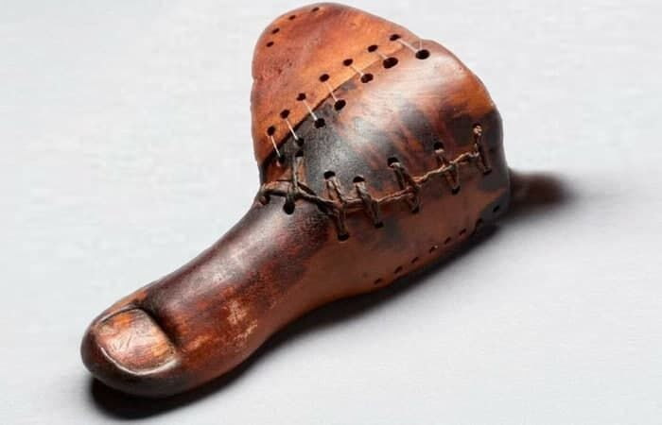

Рисунок . Деревянный протез большого пальца, найденный в Египте.

Протезы участвовали в огромном количестве войн, заменяя раненым солдатам потерянные конечности. Многие протезы могли держать щит, тем самым спасая своего владельца. Они развивались, становясь с годами все функциональнее и удобнее. Сменялись материалы, рос опыт мастеров изготавливающих протезы. И сейчас мы создаем протезы, которые больше всего похожи на руки людей. Но, тем не менее, они все еще далеки от идеала и не способны выполнять все функции обычной руки. Наш проект создан для того, чтобы помочь людям, лишившимся конечности и для того, чтобы продолжить многовековую историю протезирования. Потому что с течением времени осталось две больших проблемы, это большая цена и ограниченный функционал.

И в этом проекте мы постараемся сделать протез который сможет позволить себе каждый и жить, не испытывая неудобств. [1]

# АКТУАЛЬНОСТЬ

**Анализ ситуации в профессиональной области.**

Протезирование — это деятельность, которая зародилась еще в древности, но не утратила своей значимости и в наше время. По статистике в России каждый год проводиться более 70 000 операций и нужда в протезах растет с каждым годом. В число оперируемых людей входят не только взрослые, но и дети. Так же возрастает количество людей, предрасположенных к каким-либо заболеваниям, таким как: диабет, как первого, так и второго типа, рост случаев заболевания синдромом диабетической стопы[2], врожденные пороки развития и дефекты конечностей. Еще частыми причинами ампутации являются ожоги и отморожения 4 степени, несчастные случаи, травмы на производстве и т.д.

Сфера протезирования активно развивается в наше время. На сегодняшний день протезы разделяются на группы, такие как тяговые, бионические и косметические. Из всех представленных, бионический протез — это самое сложное и дорогое устройство, которое незаменимо в жизни людей, потерявших конечность. Он уникален тем, что его управление происходит за счет считывания биопотенциалов мышц с помощью встроенных мио-датчиков (электродов). [3]Такие протезы являются боле функциональными, благодаря программируемой электронике, которая может помнить до 25 запрограммированных хватов, что немало важно еще бионические протезы могут вращать кистью, чем другие протезы похвастаться не могут.[4]

Фиксация проблемы

Проблема неоправданной цены за минимальные возможности, которые не могут позволить человеку жить полноценной жизнью и выполнять привычные действия, такие как: взять в руку несколько предметов или быстро печатать без усилий и неудобств, никогда не упоминается у производителей. Протез не имеет интуитивного управления как человеческая рука и подходит только для хватательного движения одного предмета, потому что все управление осуществляется за счет двух датчиков, которые прилегают к самым большим мышцам предплечья.

Изучив интервью со многими людьми, которые пользуются бионическими протезами, мы выяснили, что главной проблемой является устаревшая система управления. Она была разработанаеще в 1957 году советскими учеными. Технология управления основывалась на том, что в приемную гильзу протеза[5]были встроены два датчика, которые считывали сокращения с двух самых больших мышц предплечья и за счет этого протез мог сжимать и разжимать кисть. Так же бионические протезы оснащены функцией переключения жестов, но эта система не совсем продумана, потому что человеку приходится переключать жесты с помощью приложения на телефоне или за счет кнопки, которая находится на протезе, что в свою очередь приносит трудности, особенно для людей с потерей обеих верхних конечностей. Еще одним недочетом современных бионических протезов является отсутствие поворота кисти. Поворот кисти может происходить лишь за счет посторонней помощи, что значительно усложняет пользование протезом и сковывает движения человека, который лишен обеих рук.

Так же стоит отметить высокую стоимость протезов**.** Цена за бионический протез предплечья будет стоить примерно от 500 000 до 5 000 000 рублей. Поэтому позволить себе протез может не каждый. Высокая стоимость обусловлена материалами, которые имеют определенные характеристики, такими как карбон. Так же из-за использования новейших технологий для создания протеза, в которые входят: система управления, механические модули, каркас и питающее устройство, цена изделия возрастает. Еще нельзя забывать об индивидуальной работе с каждым пациентом, при создании приемной гильзы, которую иногда приходиться переделывать несколько раз.

Изучив все вышеперечисленное, мы можем понять, что создание новых методов управления протезом и снижения его цены упростит жизнь многим людям. Потому что бионические протезы являются неотъемлемой частью жизни как технологической индустрии, так и жизни обычных людей. Благодаря развитию этой сферы люди смогут жить полноценной жизнью вливаясь в общество и справляться с задачами на работе, не испытывая неудобств и психологического давления. Это даст им возможность жить самостоятельной жизнью без какой-либо помощи окружающих людей. Улучшение бионических протезов так же способствует развитию отраслей, таких как протезирование, биосенсорика и кибернетика. Новый шаг в усовершенствование технологий поможет продвигать жизнь каждого человека вперед. Эта разработка может привести нас как к созданию имплантов, которые будут превосходить по возможностям здоровые конечности человека, так и разработке экзоскелета.

Наша разработка предлагает упрощенный, эффективный и бюджетный метод создания многофункциональных бионических протезов. Она отличается от аналогов тем, что использует новые технологии из биосенсорики для совершенствования старых проверенных методов управления бионическим протезом. [6]

# ЦЕЛЬ И ЗАДАЧИ

Поэтому целью нашего проекта является решение таких проблем, как: устаревшая технология управления бионическим протезом рукии его высокая цена.Этот проект может изменить протезирование как развивающуюся отрасль. В первую очередь он сделать вклад в технический прогресс, а также облегчит жизнь огромному количеству людей и вернет им возможность жить полноценной жизнью, не испытывая неудобств.

Решение, которое мы предлагаем, заключается в использовании умных тату в качестве электродов, которые более точно могут считывать биопотенциалы мышц. Это в свою очередь позволит управлять каждым пальцем протеза По-отдельности.

Для решения проблемы цены протеза мы прибегнем к использованию 3D технологий. Цена на материалы для3D печати значительно отличается от материалов, использующихся в протезостроении и имеющих такие же характеристики за более низкую цену.

Если мы решим поставленные проблемы, то сможем привлечь определенный круг потребителей. В первую очередь в него будут выходить люди лишившиеся конечности. В круг потенциальных потребителей можно также включить компании, специализирующиеся на разработке и внедрении новых технологий в сфере управления устройствами с помощью человеческого тела. Внедрение этих технологий привлечет компании, которые занимаются протезированием. Они будут заинтересованы в производстве протезов нового поколения, так каких создание будет проще и бюджетнее.

Для достижения этой цели нам нужно выполнить следующие **задачи**:

1. **Изучить проблемы современных протезов**. Просмотр интервью людей, которые живут с протезами, поможет узнать о недостатках и пожеланиях пользователей;
2. **Изучить решение проблем конкурентов.** Это поможет понимания методов решения проблемы;
3. **Сделать анализ своей идеи и идеи конкурентов.** Это нужно для улучшения своего проекта и понимания актуальности идеи;
4. **Изучить изготовления классического бионического протеза.** Это нужно для правильного создания чего-то нового на базе старого;
5. **Изучить строения предплечья.** Изучение расположения мышц нужно для правильного крепления умных тату на коже культи для считывания биопотенциалов с остатков мышц;
6. **Изучить «систему умных татуировок»(эпидермальная электронная система).**[7]Узнав об этой теме, мы сможем разобраться, как умные тату считывают биопотенциалы мышц, как и где их крепить, принцип работы;
7. **Изучить сферу 3D печати;**
8. **Подобрать подходящие материалы для 3D печати.** Нужно найти подходящие по характеристикам материалы для корпуса, механических элементов пальцев и кисти, каркаса протеза;
9. **Подбор комплектующих деталей;**
10. **Сделать графическое изображение разработанного протеза;**

# ДОРОЖНАЯ КАРТА ПРОЕКТА

Эта дорожная карта является планом реализации и внедрения нашего конечного продукта. В этом дорожной карте приведены задачи, которые мы должны выполнить, и сроки, требующиеся для этих задач.

Таблица 1. Дорожная карта проекта

|  |  |  |  |  |  |  |  |  |  |  |  |  |  |  |  |  |  |  |  |  |  |  |  |  |  |  |  |  |  |
| --- | --- | --- | --- | --- | --- | --- | --- | --- | --- | --- | --- | --- | --- | --- | --- | --- | --- | --- | --- | --- | --- | --- | --- | --- | --- | --- | --- | --- | --- |
| **Время**  **Задачи** | **Ноябрь** | | | |  | **Декабрь** | | | |  | **Январь** | | | |  | **Февраль** | | | |  | **Март** | | | |  | **Апрель** | | | |
| **По Неделям:** | | | | **По Неделям:** | | | | **По Неделям:** | | | | **По Неделям:** | | | | **По Неделям:** | | | | **По Неделям:** | | | |
| **1** | **2** | **3** | **4** | **1 Этап. «Тестовый запуск новой системы управления»** | **1** | **2** | **3** | **4** | **2 Этап. «Тестовый запуск прототипа»** | **1** | **2** | **3** | **4** | **3 Этап. «Создание опытного образца и его испытания»** | **1** | **2** | **3** | **4** | **4 Этап. «Создание масштабного производства»** | **1** | **2** | **3** | **4** | **5 Этап «Выход на рынок»** | **1** | **2** | **3** | **4** |
| **Изучить систему «умных тату».** |  |  |  |  |  |  |  |  |  |  |  |  |  |  |  |  |  |  |  |  |  |  |  |  |
| **Анализ результатов разработки.** |  |  |  |  |  |  |  |  |  |  |  |  |  |  |  |  |  |  |  |  |  |  |  |  |
| **Создание программного обеспечения.** |  |  |  |  |  |  |  |  |  |  |  |  |  |  |  |  |  |  |  |  |  |  |  |  |
| **Найти команду испытателей.** |  |  |  |  |  |  |  |  |  |  |  |  |  |  |  |  |  |  |  |  |  |  |  |  |
| **Подбор материалов для 3D печати.** |  |  |  |  |  |  |  |  |  |  |  |  |  |  |  |  |  |  |  |  |  |  |  |  |
| **Снабжение материалами и оборудованием** |  |  |  |  |  |  |  |  |  |  |  |  |  |  |  |  |  |  |  |  |  |  |  |  |
| **Разработка механических деталей.** |  |  |  |  |  |  |  |  |  |  |  |  |  |  |  |  |  |  |  |  |  |  |  |  |
| **Редактирование программного обеспечения.** |  |  |  |  |  |  |  |  |  |  |  |  |  |  |  |  |  |  |  |  |  |  |  |  |
| **Подбор электронных составляющих.** |  |  |  |  |  |  |  |  |  |  |  |  |  |  |  |  |  |  |  |  |  |  |  |  |
| **Разработка дизайна.** |  |  |  |  |  |  |  |  |  |  |  |  |  |  |  |  |  |  |  |  |  |  |  |  |
| **Подбор более качественных электронных деталей.** |  |  |  |  |  |  |  |  |  |  |  |  |  |  |  |  |  |  |  |  |  |  |  |  |
| **Редактирование конструкции механических деталей.** |  |  |  |  |  |  |  |  |  |  |  |  |  |  |  |  |  |  |  |  |  |  |  |  |
| **Сборка.** |  |  |  |  |  |  |  |  |  |  |  |  |  |  |  |  |  |  |  |  |  |  |  |  |
| **Составить тесты и их расписание.** |  |  |  |  |  |  |  |  |  |  |  |  |  |  |  |  |  |  |  |  |  |  |  |  |
| **Вести наблюдение.** |  |  |  |  |  |  |  |  |  |  |  |  |  |  |  |  |  |  |  |  |  |  |  |  |
| **Доработка и редактирование протеза.** |  |  |  |  |  |  |  |  |  |  |  |  |  |  |  |  |  |  |  |  |  |  |  |  |
| **Создание смет и расчет денежных вложений** |  |  |  |  |  |  |  |  |  |  |  |  |  |  |  |  |  |  |  |  |  |  |  |  |
| **Покупка оборудования.** |  |  |  |  |  |  |  |  |  |  |  |  |  |  |  |  |  |  |  |  |  |  |  |  |
| **Поиск сотрудников.** |  |  |  |  |  |  |  |  |  |  |  |  |  |  |  |  |  |  |  |  |  |  |  |  |
| **Поиск поставщиков материалов и их покупка.** |  |  |  |  |  |  |  |  |  |  |  |  |  |  |  |  |  |  |  |  |  |  |  |  |
| **Создание сайта и рекламы.** |  |  |  |  |  |  |  |  |  |  |  |  |  |  |  |  |  |  |  |  |  |  |  |  |
| **Поиск покупателей и продажа продукта** |  |  |  |  |  |  |  |  |  |  |  |  |  |  |  |  |  |  |  |  |  |  |  |  |
| **Итог:** | **6 месяцев.** | | | | | | | | | | | | | | | | | | | | | | | | | | | | |

Для реализации поставленных задач, нам понадобятся специалисты, такие как:

Таблица 2. Специалисты для дорожной карты.

|  |  |
| --- | --- |
| Отрасль: | Цвет: |
| Аналитики. |  |
| Программисты. |  |
| Менеджеры по подбору персонала. |  |
| Инженер по 3D печати. |  |
| Специалисты по биосенсореке. |  |
| Специалисты по пайке микросхем. |  |
| Дизайнеры. |  |
| Протезисты техники. |  |
| Специалисты по снабжению. |  |
| Специалисты по тестированию. |  |
| Экономисты. |  |
| Маркетологи. |  |

В нашем плане учтены все должности специалистов и их работа взаимосвязана друг с другом. Такой проработанный план,в котором есть время, нужное нам на решение различных задач, и определенные специалисты, нужные нам для работы, позволит успешно реализовать наш проект.

Привлечение ресурсов осуществлялось за счет анализа фильмов, видео, книг, статей, учебных материалов и общения со специалистами по созданию бионических протезов и продвижения новых проектов.

# ОСНОВНАЯ ЧАСТЬ

Для внедрения новой системы управления, нужно сначала ознакомится с уже имеющейся. А чтобы разобраться в уже имеющейся системе управления нужно изучить несколько тем. Первыми темами будут биопотенциалы мышц и система управления протезом с помощью мио-датчиков.

**Биопотенциалы мышц. Работа мио-датчиков.**

**Биопотенциал мышц** — этовзаимодействие зарядов, находящихся в живых тканях. Представляет собой разность электрических потенциалов.

Биопотенциалы образуются при электрохимической активности клетки и передаются вмиоциты с помощью нервно-мышечного синапса.Они возникают в любой клетке организма.При стимуляции возбудимой клетки, генерируется потенциал действия, являющийся основным источником биопотенциалов в тканях. Биопотенциал не является постоянной величиной, и все время меняется под воздействием физико-химического состояния клетки.

Основные **виды биопотенциалов**:

1. **Биопотенциал покоя** – это потенциал, возникающий в клетке, находящейся в состоянии покоя. Этот потенциал является разностью электрических потенциалов внутренней и внешней сторон мембраны (Рис.2).

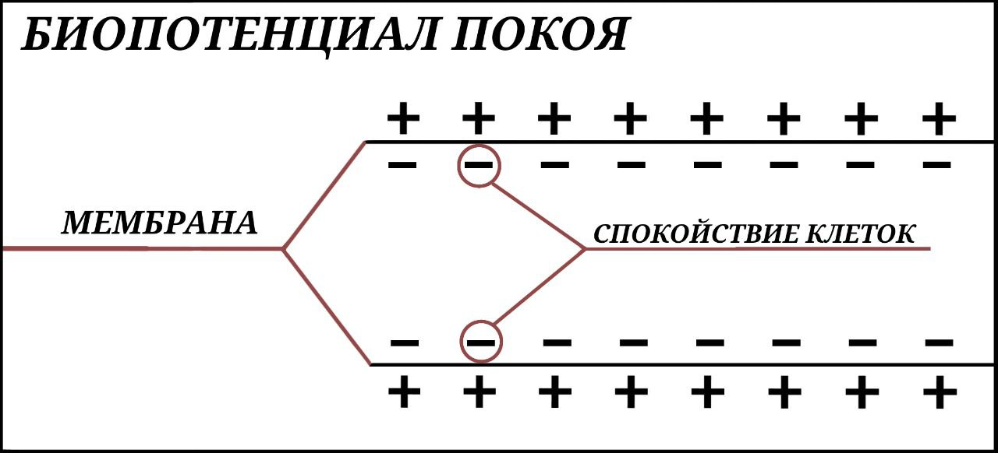

Рисунок 2. Изображение принципа биопотенциала покоя.

1. **Биопотенциал действия**– это быстрое колебание мембранного потенциала на небольшом участке возбудимой клетки. В результате этого колебания наружный участок этой клетки становится отрицательно заряженным по отношению к внутренней мембране, которая заряжена положительно(Рис.3).

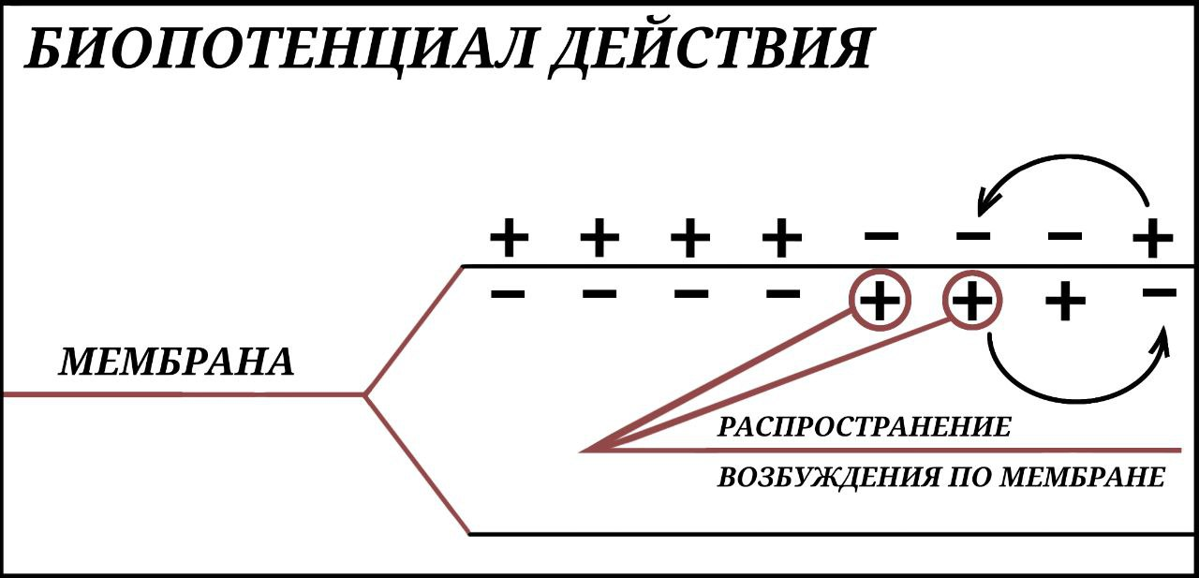

Рисунок 3. Изображение принципа биопотенциала действия.

Основными функциями биопотенциалов являются: регуляция внутриклеточных процессов и работы нервной системы, регуляция мышечного сокращения, отражение функционального состояния клеток и тканей.

Практически во всех клетках организма образуется заряд, который остается на мембране. В состоянии покоя биопотенциал не появляется, но при активности клеток по мембране и по окружающим тканям проходит слабый ток, создающий разность потенциалов во внешней среде. Таким образом, потенциалы мышц дают им команду к сокращению.[8]

Для считывания активности мышц используют электромиографию (ЭМГ систему), которая применяется и в бионических протезах.

**Мио-датчики (ЭМГ датчики)**- представляют собой электроды, которые находятся в культеприемной гильзе протеза, прилегая к коже, они считывают изменение биопотенциалов мышц.

Считывание сигнала с мышц зависит от многих факторов, например от формы мышцы.Мышцы,которые имеют длинную и плоскую форму, будут создавать надежный контакт электрода с кожей. А если мышца имеет выпуклую форму, то контакт электрода с кожей будет ослаблен, что может исказить или понизить качество записи ЭМГ. Так же качество считывания зависит от индивидуальных анатомических особенностей строения мышц и подкожной жировой прослойки. Подкожная жировая прослойка понижает качество сигнала, потому что увеличивает расстоянием между брюшком мышцы и электродом.[3]

**Мышцы предплечья. Мышцы, нужные в протезах.**

В бионических протезах предплечья мио-датчики прилегают к мышцам сгибателям и разгибателям. Это две самые большие группы мышц предплечья, в которые входят:

**Мышцы разгибатели:**

1. Длинный лучевой разгибатель запястья;
2. Короткий лучевой разгибатель запястья;
3. Локтевой разгибатель запястья;
4. Общий разгибатель пальцев.

**Мышцы сгибатели:**

1. Лучевой сгибатель запястья;
2. локтевой сгибатель запястья;
3. Поверхностный сгибатель пальцев.

Мио-датчики имеют такое расположение, потому что имеют слабый уровень считывания. Их крепят к самым большим мышцам предплечья для лучшего качества считываемого сигнала. Если мио-датчик будет располагаться рядом с мелкими мышцами, то он будет улавливать и их сигналы. Из-за этого происходит искажение считываемого сигнала и ложные срабатывания. Если бы мио-датчики могли считывать импульсы с маленьких мышц, то они позволили бы управлять пальцами протеза индивидуально. Поэтому сейчас мы вам представим вариант замены мио-датчиков.

**«Умные тату».**

«Умные тату» или эпидермальная электронная система, представляет собой наклейку, на которой человек может напечатать электронные схемы,платы, датчики из угольных чернил и управлять электроникой с помощью тату закрепленных на теле (Рис.3).

Эта система работает по принципуЭМГ. «Умные тату» изготавливаются с помощью трафаретной печати угольными чернилами на подложке в виде пленки для временных татуировок. Такая система нанесения позволяет легко печатать рисунок и сохранять гибкость, в отличие от мио-датчиков. Таким образом, считывание импульсов с мышц различной формы не будет вызывать затруднений.Импульсы, которые будут считываться с мышц,и попадать на матрицу. Матрица будет конвертировать импульсы в двоичный код, который будет

Матрица будет закреплена на подложке рядом с электродами, что обеспечит стабильную запись даже с использованием небольших электродов. Для снижения импеданса и улучшения характеристики записи мы будем использовать покрытиеppEDOT.

**ppEDOT—** этоатмосферно-плазменная окислительная полимеризация этилендиокситиофена. Это покрытие используется для создания пленок, проводящих ток.Былообнаружено,чтоэто покрытие повышает удельную емкость электродов и снижает уровень шума при считывании биопотенциалов.

Система умных татуировок наиболее пригодна для длительного использования на мышцах лица и кисти. Так же «умные тату» показывают хорошие результаты во взаимодействии «человек и машина». Датчики на базе ppEDOT не вызывают раздражения на коже, но имеют один недостаток: их можно носить на коже не более трех часов, после этого времени их эффективность значительно падает.

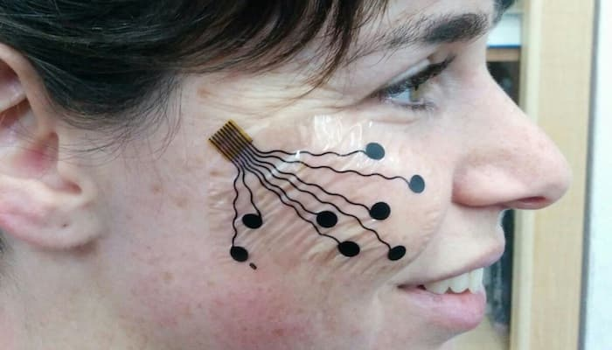

Рисунок 3. «Умные тату», их крепление на коже.

Для системы «умных тату» представлены электроды разных размеров. Например, электроды до 5 мм в диаметре могут обеспечивать запись с высоким отношением сигнала и шума (SNR), то есть с меньшим количеством помех. Такие маленькие электроды позволяют с большей точностью считывать биопотенциалы с самых мелкихостатков мышц, которые отвечают за сгибание и разгибание пальцев. Так же стоит отметить то, что такие размеры электродов могут помочь управлять бионическим протезом для детей.

Система «умныхтату» проста в изготовлении и имеет низкую стоимость, что позволит внедрить ее в масштабное производство.

**Крепление «умных тату».** Лучше всего электроды считывают сигналы с брюшка мышцы. Это в свою очередь может слишком сблизить расположение электродов. Но, если располагать их подобным образом, то могут возникнуть помехи в записи. Поэтому электроды будут крепиться «Лесенкой», то есть каждый электрод будет располагаться на 1 сантиметр ниже предыдущего (Рис.4), так как оптимальным расстоянием между ними является 1 сантиметр. [7]

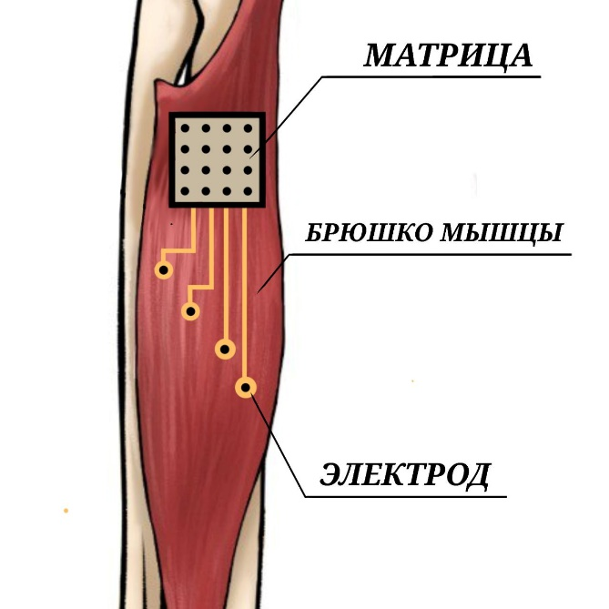

Рисунок 4. Способ крепления электродов умных тату «лесенкой».

В нашем протезе за движения пальцами будут производиться за счет следующих мышц:

**Поверхностный сгибатель пальцев** (musculus flexor digitorum super ficialis) (Рис.5)— это двуглавая мышца предплечья, от которой идут сухожилия к каждому пальцу, исключая большой палец. Отвечает за сгибание четырех пальцев.

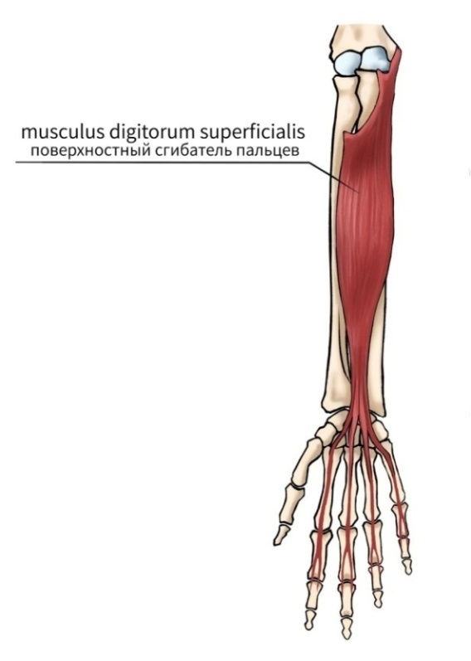

Рисунок 5. Поверхностный сгибатель пальцев.

**Общий разгибатель пальцев** (musculus extensor digitorum) (Рис.6)— это мышца предплечья, от которой так же идут сухожилия к каждому из пальцев, не включая большого. Отвечает за разгибание четырех пальцев.

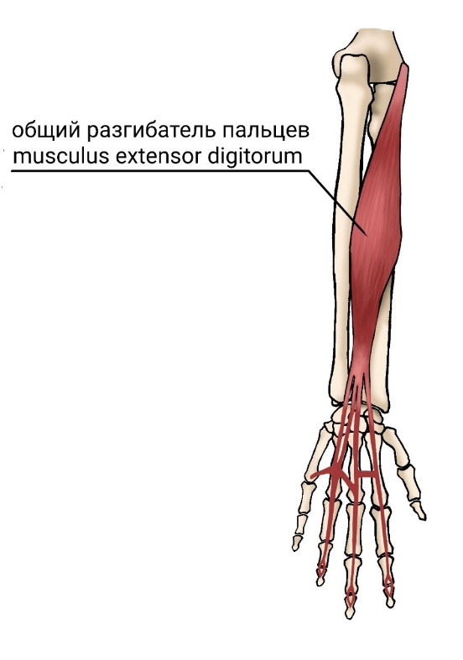

Рисунок 6. Поверхностный разгибатель пальцев.

Сгибание большого пальца осуществляют другие мышцы, которые будут иметь отдельные датчики. За сгибание большого пальца будет отвечать длинная мышца, отводящая большой палец (musculus abductor pollicis longus) (Рис.7).

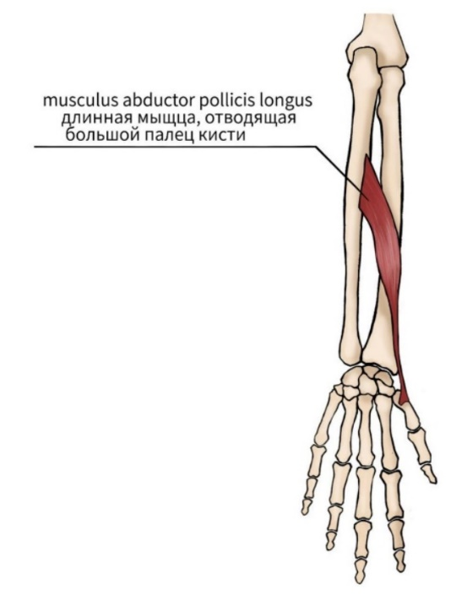

Рисунок 7. Длинная мышца, отводящая большой палец кисти.

Индивидуальное сгибание большого пальца будет невозможным, так как из-за ампутации мышца, отвечающая за сгибание большого пальца, будет отсутствовать. Поэтому большой палец, при напряжении поверхностного сгибателя пальцев, согнется вместе с остальными.

За поворот кисти будет отвечать (Musculus brachio radialis)— это **плечелучевая мышца**(Рис.8), лежит на переднелатеральной поверхности предплечья, вдоль его бокового края. Выполняет функции супинатора, вращая кисть. Регулировка угла вращения и силы сжатия будет зависеть только от степени напряжения мышцы, то есть чем дольше вы будете ее напрягать, тем дальше кисть будет поворачиваться.

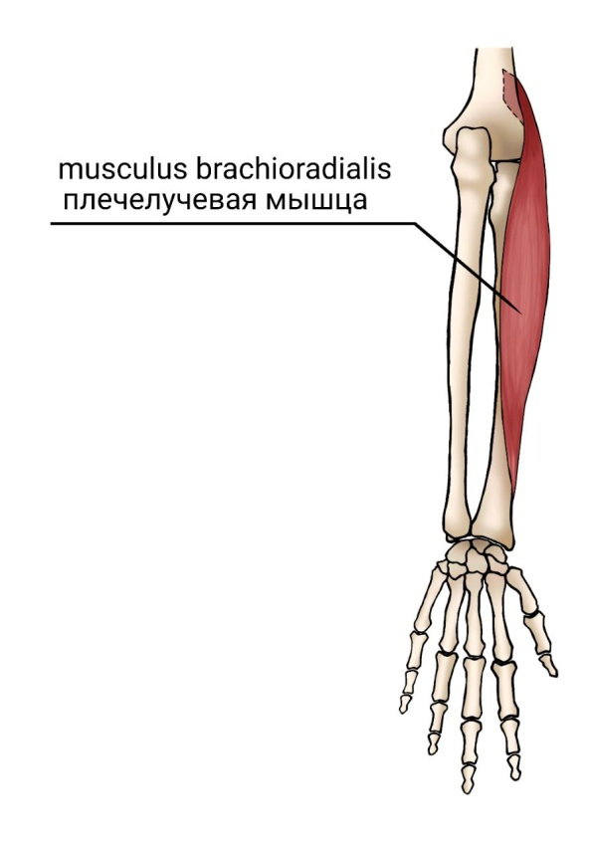

Рисунок 8. Плечелучевая мышца.

3D Технологии (Аддитивные технологии).

Уже долгое время для изготовления каких-либо продуктов используется технология печати на 3D принтере. Она представляет собой метод создания трехмерных объектов из самых разных материалов. Мы остановимся на пластике, так как это самый легкий и подходящий под нашу идею материал.

Изготовление при помощи этого метода является уникальным, так как создать что-то сложное можно даже в домашних условиях, главное иметь 3D принтер. Еще созданный объект можно наделить любыми свойствами, ведь есть множество видов пластика для печати, которые будут иметь самые разные характеристики, и которые можно купить без долгих поисков в любом городе.

Стоит отметить, что цена изготавливаемого продукта будет ниже, потому что пластик стоит очень мало по сравнению с такими материалами как карбон, но иметь схожие или даже одинаковые характеристики. Помимо снижения цены мы добьемся снижения веса. Легким протезом удобнее управлять и координировать свои движения, если же протез руки имеет большой вес, у человека могут начаться проблемы с позвоночником и осанкой.

**Детали, изготовленные из 3D пластика.**Одними из важнейших аспектов в создании протеза являются материалы для создания корпуса, каркаса, подвижных деталей механизмов и пальцев. Детали протеза будут напечатаны из поликарбоната (PC), так как это один из самых прочных и твердых материалов для печати, который будет отлично защищать электронику от внешнего воздействия. Этот материал так же хорошо переносит механическое воздействие и имеет хорошую износостойкость, что в свою очередь отлично подходит для создания сегментов пальцев. Еще стоит отметить низкую стоимость и доступность.

**Механизм поворота кисти**.Поворотный механизм представляет собой две шестеренки, первая- круговая, на которую крепиться кисть. Вторая шестеренка управляется за счет электродвигателя постоянного тока «aslong» с высоким крутящим моментом(Рис.9).

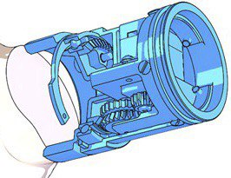

Рисунок 9. Механизм поворота кисти.

**Корпус.** Корпус будет представлять собой защиту всех электродеталей и будет ударопрочным. В корпусе будут отверстия для зарядки протеза, кнопка включения и выключения, датчик зарядки(Рис.10).

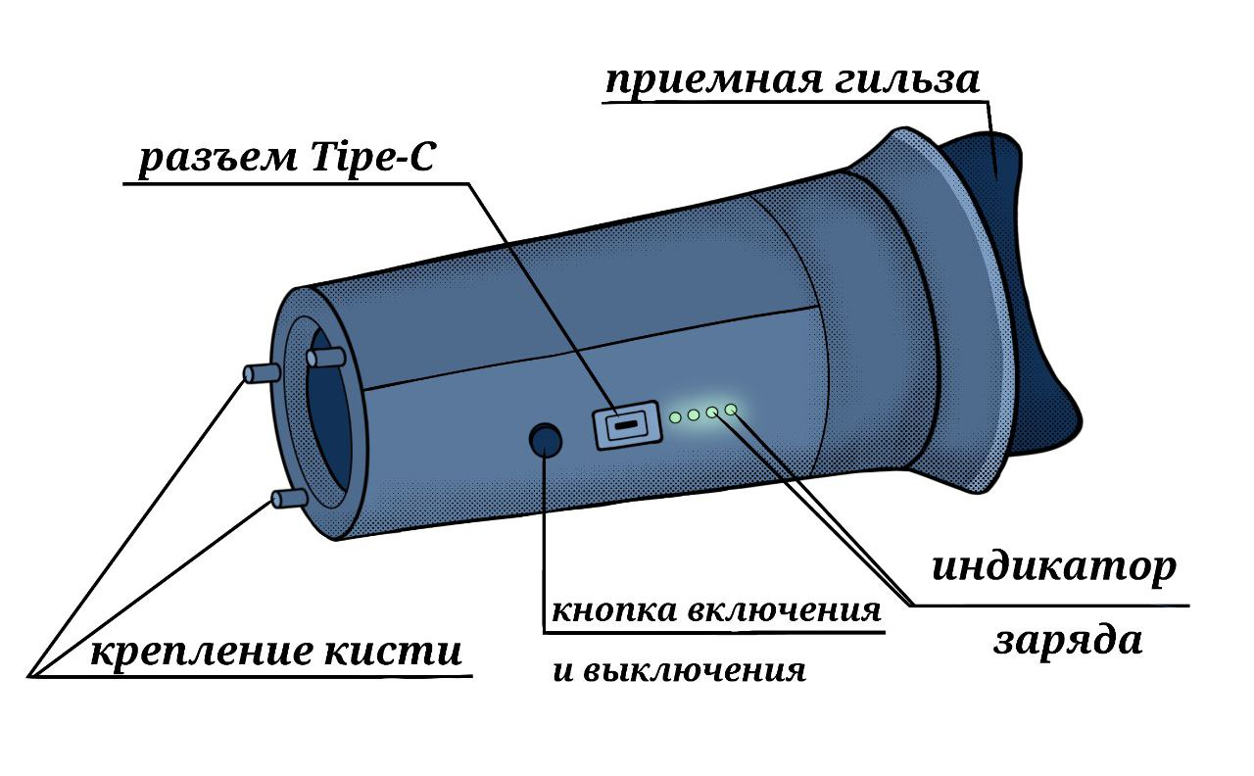

Рисунок 10. Корпус протеза.

**Каркас.** Каркасимеет опорную функцию, но, так как протез сделан из крепкого пластика, то он будет частью защиты и фиксации электронных элементов протезов от ударов. Предусмотренная ударозащита тоже важная составляющая протеза, поэтому на все платы и хрупкие детали будут наклеены пластинки поролонового скотча. Они будут принимать удары на себя, снижая риск повреждения электронных компонентов протеза.

**Детали пальцев.** Пальцы это одна из важнейших частей протеза. Они должны быть крепкими и прочными, вне зависимости от толщины деталей сегментов. Выбранный нами пластик отлично с этим справится.

Бионические протезы имеют различные схемы строения пальцев. Но нам нужна схема с точкой опоры воздействия(Рис.11).

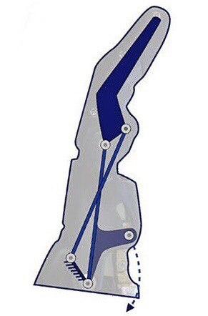

Рисунок 11. Механизм пальцев протеза.

Пальцы будут сгибаться и разгибаться под действием линейных приводов.

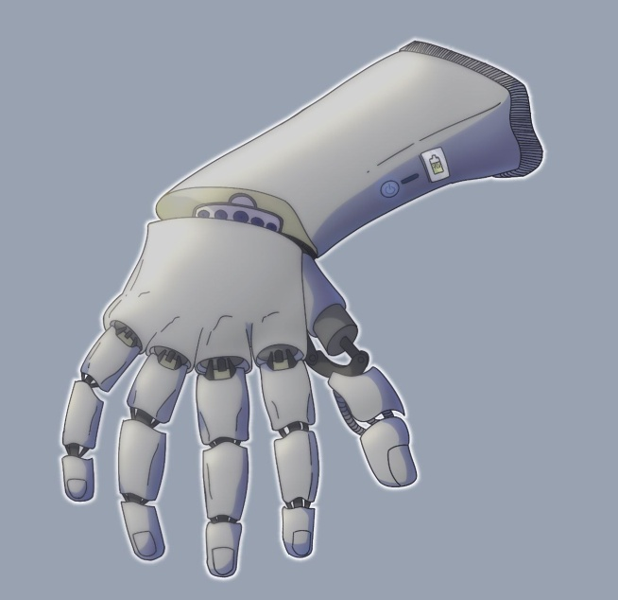

Рисунок 12. Внешний вид полностью напечатанного проекта.

Использование аддитивных технологий не просто может снизить цену, но и упростить процесс ремонта. напечатав новые детали и заменив их, человек снова может пользоваться протезом. Владея 3D принтером, у владельца протеза будет возможность провести ремонт самостоятельно. Проанализировав всю вышеперечисленную информацию, можно сделать вывод, что использование аддитивных технологий является очень важным шагом в развитии протезирования.

# ТЕХНИЧЕСКАЯ ЧАСТЬ

В бионический протез предплечья будут входить такие детали как:

**Линейные приводы.** В протезе линейные приводы отвечают за сгибание и разгибание пальцев. Они будут крепиться на ладонную часть кисти. Каждый провод будет подключен к микроконтроллеру, находящемуся на тыльной стороне кисти. Мы будем использовать GA12-N20 M3 * 55 мм. Они подойдут под любую кисть.

**Электродвигатель постоянного тока «aslong».** Имеет малые габариты, что позволит установить его в корпусе протеза.

Питание и подзарядка всей электроники будет осуществляться за счет **двух гибких аккумуляторов.** Их гибкость позволит увеличить свободное пространство в протезе для внедрения новых функций и деталей, а также снизит вес и позволит протезу иметь вид, приближенный к человеческой руке. Гибкие аккумуляторы сделаны из алюминиевой оболочки. Внутри аккумулятора находится графит. Такие аккумуляторы не только удобнее, но и безопаснее в использовании, так как при повреждениях не могут воспламениться. Так же нельзя не отметить их долгий срок службы и низкую стоимость производства в промышленном масштабе. Аккумуляторы будут встроены в протез, обвивая приемную гильзу. Заряжать аккумуляторы можно с помощью USB Type-C порта.

«**USB Type C» разъем** будет иметь силиконовую накладку от попадания пыли и влаги.

**Микроконтроллер.** Выполняет функцию распределения задач. Микро контроллеры различаются по характеристикам, они могут подходить как для сложных математических задач, так и для логических действий. Нам не нужны контроллеры заточенные под сложные математические вычисления, по этому берем программируемый контроллер на базе ATmega2560 легко программируемый и совмещающийся контроллер который сможет управлять всеми задачами управления. Имеет много портов для подключения и большую мощность.

**Кнопка.** Нам нужна кнопка для функции включения и выключения протеза.

**Индикатор зарядки.** Индикатор зарядки нам нужен для того чтобы знать и видеть сколько осталась заряда в аккумуляторах.

**Регуляторы напряжения.** Они нужны для регулировки поданного напряжения на платы, чтобы избежать поломки. Мы выбрали модель XL60009 Buck-Boost.

**Тату пленка.** Мы будем покупать их в рулонах, чтобы делать «умные тату» под клиента. Мы будем клеить их на обе стороны предплечья, на мышцы сгибатели и разгибатели. Для подключения «умных тату» в гильзе протеза будут сделаны два отверстия для проводов идущих к микроконтроллеру.

После поисков деталей для протеза мы можем представить как будет выглядеть схема протеза (Рис.13).

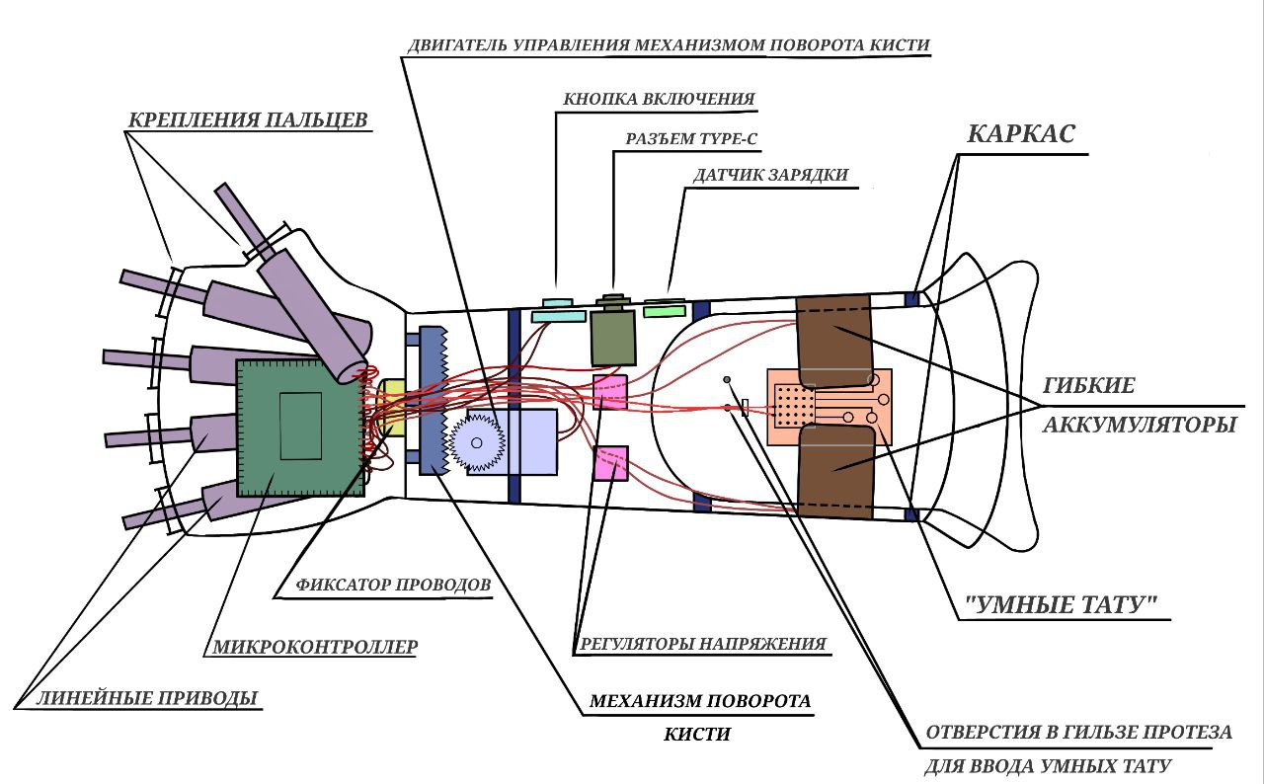

Рисунок 13. Схема протеза.

# СМЕТА

Таблица 3. Смета проекта.

|  |  |  |
| --- | --- | --- |
| **Детали:** | **Количество:** | **Цена:** |
| Линейные приводы | 5 шт. | 3865 руб. (773 руб.-1 шт.) |
| Электродвигатели постоянного тока | 1 шт. | 612 руб. |
| Гибкие аккумуляторы | 2 шт. | 748 руб. |
| USB Type C разъем | 1 шт. | 283 руб. |
| Тату пленка | 1 рулон (10 метров) | 1 580 руб. |
| Индикаторзарядки | 1 шт. | 548 руб. |
| поликарбоната (PC) | 1 катушка. | 2 180 руб. |
| Микроконтроллер | 1 шт. | 9150 руб. |
| Кнопка | 1 шт. | 108 руб. |
| Регулятор напряжения | 2шт. | 108 руб. (54 руб.-1шт.) |
| **Итог: 18 634 рубля.** | | |

# 

# АНАЛИЗ АНАЛОГОВ

На данный момент ведутся исследования в области системы управления бионическими протезами. Экспериментальный протез, который может сгибать и разгибать все пальцы по-отдельности без помощи приложений и программ, был представлен технологическим институтомДжорджии. Принцип его работы заключается в том, что он управляется за счет ультразвукового сканирования мышц. С помощью ультразвукового зонда сканируются сокращения мышц здоровой руки, используемые для обучения алгоритма, который в дальнейшем различает сокращения мышц и совершает движение определенным пальцем руки.

Изучив сайты и просмотрев видео материалы, мы можем создать таблицу сравнения.

Таблица 4. Сравнительные характеристики.

|  |  |  |
| --- | --- | --- |
| **Сравнительные характеристики:** | **Наша разработка:** | **Аналог:** |
| **Использование в повседневной жизни:** | Имеет средний вес и оболочку схожую по форме с человеческой рукой | Не удобное из за сложности метода считывания. Устройство УЗИ искажает форму и увеличивает вес. |
| **Достоверность способа считывания:** | Наш принцип считывания биопотенциалов работает в протезах уже больше 60-ти лет. | Новый принцип считывания требуется в доработках и изучении. |
| **Цена и починка:** | Наш протез состоит преимущественно из электроники, которая имеет низкую цену и находиться в общем доступе для покупки.  Все остальные части сделаны на 3Dпринтере и тоже легко заменяются. По этому протез имеет низкую цену и может быть отремонтирован даже в домашних условиях. | Покупка такого протеза обойдется в огромную сумму. Он имеет сложные конструкционные решения и технологии, которые будут стоить дорого. Так же стоит отметить, что ремонт такого протеза будет сложный и дорогостоящий. |

# ВЫВОД

В заключение можно сказать о том, что поставленной цели мы добились и смогли выполнить поставленные задачи. А нашей целью являлось, если говорить обобщенно, создание протеза, который позволит людям без конечности снова почувствовать вкус жизни, не боясь и не стыдясь своего тела. А если говорить подробнее, то целью было понизить цену протеза, чтобы сделать его доступным, и изменить его систему управления, чтобы человек мог шевелить каждым пальцем индивидуально. В результате наших усилий,мы снизили стоимость создания бионических протезов за счет подбора качественных альтернатив с низкой ценой. Все найденные нами материалы и электронные детали подобраны по подходящим параметрам и характеристикам, которые в теории не должны уступать другим протезам.Новая система управления бионическим протезом на базе «умных тату» является отличным нововведением на замену старых мио-датчиков.

Благодаря выполнению задач, мы смогли достичь поставленной нами цели.

Над проектом работало трое человек. Один из них проводил работу над основной частью проекта, составляя дорожную карту проекта и изучая различные источники информации. Второй участник занимался исследованием в профессиональной сфере, сбором информации о нужных деталях и поиском информации о «умных тату». Третий участник занимался иллюстрациями и составлением сметы.

Во время работы над проектом некоторые обязанности участников менялись, но это происходило нечасто, и только при крайней необходимости.

# СПИСОК ЛИТЕРАТУРЫ

1. <https://habr.com/ru/articles/400695/> (23.09.2023)
2. <https://probolezny.ru/diabeticheskaya-stopa/> (24.09.2023)
3. [https://labdata.ru/article/myocontrol_ad620](https://labdata.ru/article/myocontrol_ad620%20%20)  (26.09.2023)
4. <https://school-science.ru/7/1/40599> (27.09.2023)
5. <https://trauma.ru/content/articles/detail.php?ELEMENT_ID=21220> (29.09.2023)
6. [https://youtu.be/BW7xaKua71o?si=avY3RXhGUhL2ZGXM](https://youtu.be/BW7xaKua71o?si=avY3RXhGUhL2ZGXM%20) (01.10.2023)
7. [https://www.nature.com/articles/srep25727](https://www.nature.com/articles/srep25727%20) (02.10.2023)
8. [https://studfile.net/preview/3592532/](https://studfile.net/preview/3592532/%20) (03.10.2023)
9. <https://aliexpress.ru/item/1005005262596566.html?sku_id=12000033289912039&spm=a2g2w.productlist.search_results.3.3e7238ccKCsdMi-> (03.10.2023)
10. <https://aliexpress.ru/item/1005002193316118.html?sku_id=12000019010610841&spm=a2g2w.productlist.search_results.2.1d2f47971Gj5kf-> (03.10.2023)
11. <https://aliexpress.ru/item/1005003827407484.html?sku_id=12000027286187010&spm=a2g2w.productlist.search_results.0.4db34e0aNTeRHU> (04.10.2023)
12. <https://aliexpress.ru/item/32813164197.html?sku_id=64614778823&spm=a2g2w.productlist.search_results.3.5d932aef5FKk5t> (04.10.2023)
13. [https://www.chipdip.ru/product/arduino-mega-2560- r3?utm_source=direct&utm_medium=cpc&position_type=other|k50id|010000002651869_2651869|cid|60323483|gid|4964185843|aid|12539844530|src|search_yandex.ru&utm_campaign=Y_dinamicheskaya&utm_content=text9_ya&utm_term=&etext=2202.](https://www.chipdip.ru/product/arduino-mega-2560-%20r3?utm_source=direct&utm_medium=cpc&position_type=other|k50id|010000002651869_2651869|cid|60323483|gid|4964185843|aid|12539844530|src|search_yandex.ru&utm_campaign=Y_dinamicheskaya&utm_content=text9_ya&utm_term=&etext=2202.) (05.10.2023)
14. <https://aliexpress.ru/item/1005004396456368.html?spm=a2g2w.productlist.0.0.6bfb4ccbUFtNCe&sku_id=12000029266357973> (10.10.2023)
15. <https://aliexpress.ru/item/1005003985976859.html?spm=a2g2w.productlist.0.0.73c82307MUHqHE&sku_id=12000027646435789> (10.10.2023)
16. <https://aliexpress.ru/item/32809266871.html?sku_id=65192798224&spm=a2g2w.productlist.search_results.8.72644c462J43y9> (11.10.2023)
17. <https://aliexpress.ru/item/1005003309480156.html?sku_id=12000025132327097&spm=a2g2w.productlist.search_results.2.4a0e75a7nIsJKz> (23.11.2023)
18. <https://aliexpress.ru/item/32836553293.html?sku_id=65040307702&spm=a2g2w.productlist.search_results.5.4cb65c4d3mQHcp> (24.11.2023)